**ĐẠI HỌC BÁCH KHOA TP. HỒ CHÍ MINH**

**KHOA ĐIỆN-ĐIỆN TỬ**

**BỘ MÔN VIỄN THÔNG**



**BÁO CÁO BÀI TẬP LỚN**

**KỸ THUẬT HỆ THỐNG VIỄN THÔNG**

**KỸ THUẬT GHÉP KÊNH/PHÂN KÊNH FDM**

*Người hướng dẫn*: **ThS. ĐẶNG NGỌC HẠNH**

*Người thực hiện*: **Lê Danh An - 1912521**

**Nguyễn Tiến Dũng - 1912959**

**Lý Thùy Phương - 1910466**

**Phan Thanh Quyền – 1911958**

**Huỳnh Ngọc Thanh Thảo - 1912069**

THÀNH PHỐ HỒ CHÍ MINH, NGÀY 8 THÁNG 10 NĂM 2021

**PHÂN CÔNG NHIỆM VỤ BÀI TẬP LỚN**

|  |  |  |  |
| --- | --- | --- | --- |
| **STT** | **Họ và tên thành viên** | **Nhiệm vụ thực hiện** | **Kết quả (%)** |
| 1 | Lê Danh An | Python: Giải điều chế, SNR. | 100% |
| 2 | Nguyễn Tiến Dũng | Python: Điều chế. | 100% |
| 3 | Lý Thùy Phương | Python: Thiết kế bộ lọc, Nhập ngõ vào, Biến đổi Fourier, Tổng hợp Code, lý thuyết SNR. | 100% |
| 4 | Phan Thanh Quyền | Lý thuyết FDM, Kết luận, Powerpoint. | 100% |
| 5 | Huỳnh Ngọc Thanh Thảo | Lý thuyết AM, Lý thuyết DSB, Phương pháp mô phỏng, Đánh giá mở rộng, Tổng hợp Word. | 100% |

**ĐÁNH GIÁ CHÉO**

**Tổng điểm đánh giá là 100%**

|  |  |  |  |  |  |
| --- | --- | --- | --- | --- | --- |
| **Người đánh giá** | **TV1** | **TV2** | **TV3** | **TV4** | **TV5** |
| **TV1** | 15 | 15 | 30 | 20 | 20 |
| **TV2** | 15 | 20 | 25 | 20 | 20 |
| **TV3** | 15 | 15 | 25 | 20 | 25 |
| **TV4** | 15 | 20 | 25 | 17 | 23 |
| **TV5** | 10 | 15 | 30 | 20 | 25 |

**MỤC LỤC**

DANH MỤC CÁC HÌNH VẼ iv

DANH MỤC CÁC BẢNG BIỂU vi

DANH MỤC CÁC TỪ VIẾT TẮT vii

CHƯƠNG 1. LÝ THUYẾT 1

I. KỸ THUẬT ĐIỀU CHẾ AM: 1

II. KỸ THUẬT ĐIỀU CHẾ DSB: 4

III. KỸ THUẬT GHÉP KÊNH FDM: 6

IV. TỶ SỐ TÍN HIỆU TRÊN NHIỄU (SNR) 10

CHƯƠNG 2: PHƯƠNG PHÁP MÔ PHỎNG 13

I. YÊU CẦU MÔ PHỎNG: 13

II. MÔ HÌNH MÔ PHỎNG: 13

CHƯƠNG 3. MÔ PHỎNG VÀ ĐÁNH GIÁ KẾT QUẢ 18

I. KẾT QUẢ MÔ PHỎNG: 18

II. ĐÁNH GIÁ: 26

CHƯƠNG 4. KẾT LUẬN 30

TÀI LIỆU THAM KHẢO 32

# DANH MỤC CÁC HÌNH VẼ

HÌNH 1-1: DẠNG SÓNG TÍN HIỆU SAU ĐIỀU CHẾ 2

HÌNH 1-2: PHỔ AM 3

HÌNH 1-3: DẠNG SÓNG DSB 5

HÌNH 1-3: SƠ ĐỒ KHỐI QUÁ TRÌNH GHÉP KÊNH FDM 6

HÌNH 1-4: TỔNG HỢP TÍN HIỆU TRONG MIỀN THỜI GIAN 6

HÌNH 1-5: TỔNG HỢP TÍN HIỆU TRONG MIỀN TẦN SỐ 7

HÌNH 1-6: KHOẢNG BẢO VỆ (GUARD BAND) 7

HÌNH 1-7: PHÂN KÊNH TÍN HIỆU FDM 8

HÌNH 1-8: ẢNH HƯỞNG CỦA KHOẢNG CÁCH TỚI SNR 12

HÌNH 2-1: A) BỘ PHÁT FDM; B) BỘ THU FDM 13

HÌNH 2-2: GIỚI HẠN TÍN HIỆU BẰNG BỘ LỌC THÔNG THẤP 13

HÌNH 2-3: TÍN HIỆU PHỔ NGÕ VÀO 14

HÌNH 2-4: CÁC TÍN HIỆU SAU ĐIỀU CHẾ AM 14

HÌNH 2-5: BĂNG THÔNG KÊNH TRUYỀN KHI GHÉP FDM 14

HÌNH 2-6: LỌC THÔNG DẢI ĐỂ TÁCH CÁC TÍN HIỆU 14

HÌNH 2-7: CÁC TÍN HIỆU SAU KHI LỌC THÔNG DẢI 15

HÌNH 2-8: KHÔI PHỤC CÁC TÍN HIỆU BAN ĐẦU 15

HÌNH 3-1: NHẬP CÁC TÍN HIỆU NGÕ VÀO 18

HÌNH 3-2: CÁC TÍN HIỆU NGÕ VÀO 18

HÌNH 3-3: PHỔ TÍN HIỆU NGÕ VÀO 19

HÌNH 3-4: PHỔ TÍN HIỆU SAU ĐIỀU CHẾ 19

HÌNH 3-5: BĂNG THÔNG KÊNH TRUYỀN KHI GHÉP KÊNH 19

HÌNH 3-6: TÍN HIỆU SAU KHI TÁCH KÊNH 20

HÌNH 3-7: PHỔ TÍN HIỆU SAU KHI TÁCH KÊNH 20

HÌNH 3-8: NHẬP CÁC TÍN HIỆU NGÕ VÀO 21

HÌNH 3-9: CÁC TÍN HIỆU NGÕ VÀO 21

HÌNH 3-10: PHỔ TÍN HIỆU NGÕ VÀO 22

HÌNH 3-11: PHỔ TÍN HIỆU SAU ĐIỀU CHẾ 22

HÌNH 3-12: BĂNG THÔNG KÊNH TRUYỀN KHI GHÉP KÊNH 22

HÌNH 3-13: TÍN HIỆU SAU KHI TÁCH KÊNH 23

HÌNH 3-14: PHỔ TÍN HIỆU SAU KHI TÁCH KÊNH 23

HÌNH 3-15: NHẬP CÁC TÍN HIỆU NGÕ VÀO 24

HÌNH 3-16: CÁC TÍN HIỆU NGÕ VÀO 24

HÌNH 3-17: PHỔ TÍN HIỆU NGÕ VÀO 25

HÌNH 3-18: PHỔ TÍN HIỆU SAU ĐIỀU CHẾ 25

HÌNH 3-19: BĂNG THÔNG KÊNH TRUYỀN KHI GHÉP KÊNH 25

HÌNH 3-20: TÍN HIỆU SAU KHI TÁCH KÊNH 26

HÌNH 3-21: PHỔ TÍN HIỆU SAU KHI TÁCH KÊNH 26

HÌNH 3-22: KHOẢNG BẢO VỆ CỦA MÔ HÌNH MÔ PHỎNG 27

HÌNH 3-23 : TÌM C NHỎ NHẤT ĐỂ CÁC TÍN HIỆU KHÔNG BỊ CHỒNG LẤN 28

# DANH MỤC CÁC BẢNG BIỂU

BẢNG 1-1: SO SÁNH FDM VÀ TDM 9

# DANH MỤC CÁC TỪ VIẾT TẮT

ADSL Asymmetric Digital Subscriber Line

AM Amplitude modulation

DSB Double sideband suppressed carrier modulation

DSL Digital Subscriber Line

FDM Frequency-division multiplexing

RADSL Rate Adaptive Asymmetrical Digital Subscriber Line

SNR Signal to Noise Ratio

SSB Single sideband modulation

VDSL Very High Bit Rate Digital Subscriber Line

VSB Vestigial sideband modulation

# CHƯƠNG 1. LÝ THUYẾT

Ghép kênh phân chia theo tần số FDM là kỹ thuật ghép kênh truyền thống đối với thoại và các ứng dụng quảng bá. FDM thực hiện truyền đồng thời các tín hiệu khác nhau qua cùng một kênh băng rộng bằng cách sử dụng các sóng mang tần số khác nhau. Phổ của các tín hiệu này phải không bị chồng lên nhau. Do các tín hiệu này lệch tần với nhau nên bằng các bộ lọc bên thu, ta có thể thực hiện tách riêng các tín hiệu. Vì phụ thuộc vào băng thông kênh truyền và số lượng tín hiệu cần ghép kênh mà phải chọn kỹ thuật điều chế phù hợp, để dồn đủ số lượng tín hiệu đó vào một khoảng băng thông cho sẵn.

Trước khi đi vào phần ghép kênh, ta cần nắm rõ những lý thuyết sau:

## KỸ THUẬT ĐIỀU CHẾ AM:

1. **Giới thiệu:**

Tính chất đặc trưng của AM là đường bao của sóng mang được điều chế có hình dạng giống như thông điệp cần truyền đi. Nếu Ac thể hiện biên độ sóng mang chưa điều chế, thì điều chế theo x(t) tạo ra đường bao điều chế.

$x_{c}\left(t\right)=A_{c}\left[1+μx(t)\right]cosω_{c}t$ [1]

với µ > 0: hệ số điều chế AM

Ac: biên độ của sóng mang

fc: tần số của sóng mang

Biểu thức đường bao của tín hiệu sẽ có dạng:

$A\left(t\right)= A_{c}\left[1+μx(t)\right]$ [2]

Đường bao phục hồi chỉ khi µ ≤ 1 và fc ≥ . Trong trường hợp µ $>1$, ta gọi đó là quá điều chế, khi đó sẽ xảy ra tình trạng đảo pha và đường bao bị méo dạng như ***Hình 1.1.c.*** Và khi µ=1, tức điều chế 100%, thì Amin=0, Amax=2Ac.

Từ đó, biểu thức phổ của tín hiệu sau điều chế có dạng:

$X_{c}\left(f\right)= \frac{1}{2} A_{c}δ\left(f-f_{c}\right)+\frac{μ}{2}A_{c}X\left(f-f_{c}\right) với f>0$ [3]

Phổ AM bao gồm các xung tần số sóng mang và các dải bên đối xứng có tâm ở $±f_{c}$. Sự hiện diện của dải bên trên và dải bên dưới là nguyên nhân cho tên gọi điều chế biên độ dải bên kép. Nó cũng chiếm băng thông truyền AM. Do vậy, ta có băng thông của tín hiệu sau điều chế gấp đôi băng thông ban đầu *BT = 2W*. Lưu ý rằng AM yêu cầu gấp đôi băng thông cần thiết để truyền ở băng gốc mà không cần điều chế.

Dạng sóng tín hiệu sau điều chế:

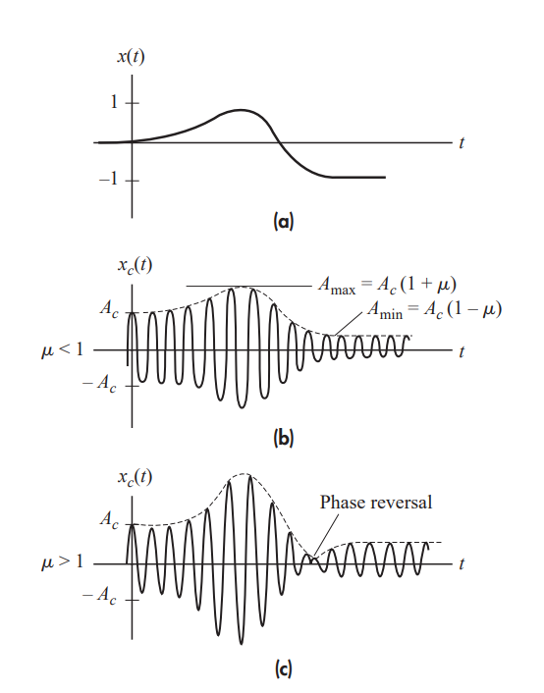

*Hình 1-1. a) Thông điệp; b) Sóng AM với $μ<1$; c) Sóng AM với $μ>1$.*

Một yếu tố quan trọng không kém khi so sánh giữa các kỹ thuật điều chế đó là công suất.

$S_{T}= P_{c}+2P_{sb}$ $với { P}_{c}= \frac{1}{2} A_{c}^{2}; P_{sb}= \frac{1}{4} A_{c}^{2}μ^{2}S_{x}= \frac{1}{2} μ^{2}S_{x}P_{c}$ [4]

Với $S_{x}= \frac{A_{m}^{2}}{2}$ [5]

$P_{c}$: công suất sóng mang, $S_{T}= P_{C} khi μ=0.$

$P_{sb}$: công suất mỗi dải bên (Upper sideband/Lower sideband), $khi μ=0, S_{T}$ bao gồm công suất sóng mang và công suất hai dải bên đối xứng.

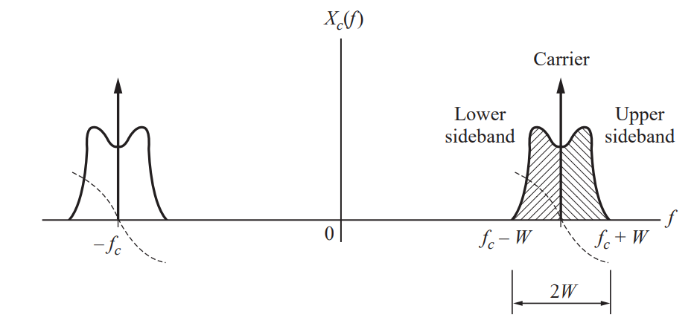

*Hình 1-2: Phổ AM*

Sự ràng buộc điều chế $\left|μx(t)\right|≤1$ yêu cầu $μ^{2}S_{x}≤1$, vì thế $P_{sb}≤\frac{1}{2} P_{c}$ và

$P_{c}= S_{T}-2P_{sb} ≥ \frac{1}{2} S_{T} ↔ P_{sb} ≤\frac{1}{4} S_{T}$ [6]

Do vậy, ít nhất 50% ( và thường gần 2/3) tổng công suất truyền nằm trong sóng mang độc lập với $x(t)$, dẫn đến không truyền tải thông điệp.

1. **Ưu điểm của AM:**

***Khả năng kiểm soát cao***: Điều chế biên độ rất đơn giản để thực hiện. Giải điều chế tín hiệu AM có thể được thực hiện bằng cách sử dụng các mạch đơn giản bao gồm diode có nghĩa là bằng cách sử dụng một mạch chỉ có ít thành phần, nó có thể được giải điều chế.

***Lợi ích về chi phí:*** Điều chế biên độ có chi phí khá thấp, máy thu AM và cả máy phát AM đều rẻ. Bởi vì cả bộ thu AM và bộ phát AM đơn giản, rẻ và không yêu cầu bất kỳ thành phần chuyên dụng nào.

***Tính thực tiễn và hiệu quả cao:*** Điều chế biên độ rất có lợi. Tín hiệu AM được phản xạ trở lại trái đất từ ​​tầng điện ly. Do thực tế này, tín hiệu AM có thể truyền đến những nơi xa, cách nguồn phát ngàn nghìn dặm. Do đó đài AM có phạm vi phủ sóng rộng hơn so với đài FM. Hơn nữa, với một khoảng cách xa sóng AM có thể truyền đi, và sóng của nó có băng thông thấp, điều chế biên độ vẫn tồn tại với sức sống thị trường lớn.

1. **Nhược điểm** **của AM:**

***Sự lãng phí năng lượng***: Như đã trình bày ở phần “Công suất”. Có ít nhất 50% tổng công suất được truyền đi không có tác dụng. Đó là phần công suất sóng mang $P_{C}$. Công suất sóng mang “lãng phí” trong điều chế biên độ có thể được loại bỏ bằng cách đặt $μ=1$ và triệt tiêu thành phần tần số sóng mang không được điều chế. Việc này tạo nên một kỹ thuật điều chế mới là DSB, tức là sóng truyền đi chỉ bao gồm dải bên trên và dải bên dưới.

***Hiệu suất của điều chế biên độ rất thấp:*** Vì tiêu tốn nhiều công suất, điều chế biên độ làm giảm chất lượng tín hiệu ban đầu ở đầu nhận và gây ra các vấn đề về chất lượng tín hiệu.

***Tín hiệu AM yếu có cường độ thấp so với tín hiệu mạnh:*** Điều này đòi hỏi máy thu AM phải có mạch bù chênh lệch mức điện áp.

***Khả năng chống nhiễu kém***: Nhiễu vô tuyến nhân tạo cũng như nhiễu trong tự nhiên thường thuộc loại AM. Máy dò AM nhạy cảm với tiếng ồn, điều này có nghĩa là hệ thống AM dễ bị tạo ra nhiễu nhiễu rất đáng chú ý và máy thu AM không có bất kỳ phương tiện nào để loại bỏ loại nhiễu này. Các hệ thống điều chế AM dễ bị phát sinh nhiễu và máy thu AM không có bất kỳ phương tiện nào để loại bỏ nhiễu được tạo ra. Điều này giới hạn các ứng dụng của điều chế biên độ đối với VHF, radio và chỉ áp dụng cho một giao tiếp.

***Hạn chế về băng thông:*** Riêng trong kỹ thuật ghép kênh/phân kênh FDM, điều chế AM có sự hạn chế về băng thông, một trong những yếu tố quan trọng cần cân nhắc trước khi ghép kênh. Khoảng băng thông được giữ lại khi ghép kênh chưa hiệu quả vì chiếm độ rộng 2W. Do chiếm băng thông gấp đôi kỹ thuật điều chế SSB, nên số lượng kênh có thể ghép được cũng sẽ bị giới hạn.

## KỸ THUẬT ĐIỀU CHẾ DSB:

Công suất sóng mang “lãng phí” trong điều chế biên độ có thể được loại bỏ bằng cách đặt $μ=1$ và triệt tiêu thành phần tần số sóng mang không được điều chế. Sóng điều chế trở thành

$x_{c}\left(t\right)=A_{c}x(t)cosω_{c}t$ [7]

Và biểu thức phổ tín hiệu sau điều chế sẽ có dạng

$X_{c}\left(f\right)=\frac{1}{2}A_{c}X\left(f-f_{c}\right) với f>0$ [8]

Phổ DSB vẫn trông giống như AM nhưng không có sóng mang. Do đó, băng thông sau điều chế vẫn là $B_{T}=2W$.

Mặc dù khá giống nhau trong miền phổ, nhưng dạng sóng ở miền thời gian lại có sự khác biệt. Như được minh họa bởi hình bên dưới, đường bao và pha sẽ tuân theo:

$A(t) = A_{c}\left|x(t)\right|$ và $ϕ\left(t\right)=\left\{\begin{aligned}0 x\left(t\right)>0 \\ ±180° x\left(t\right)<0\end{aligned}\right.$ [9]

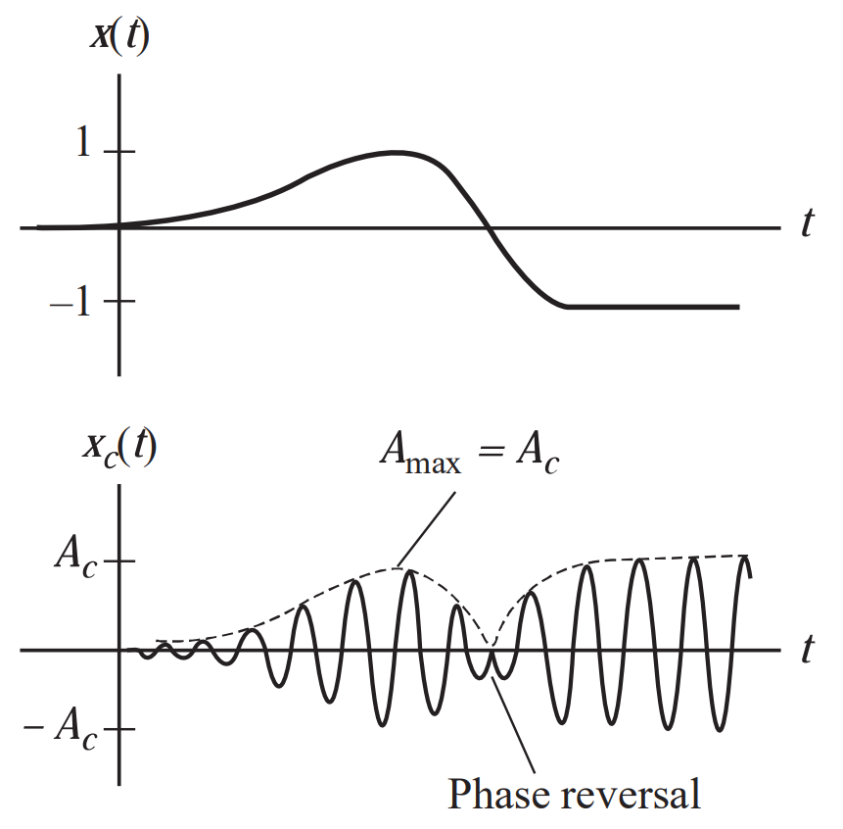

*Hình 1-3: Dạng sóng DSB*

Đường bao ở đây có hình dạng $\left|x(t)\right|$, chứ không phải $x(t)$, và sóng điều chế bị đảo pha khi $x(t)$ vượt qua 0. Việc khôi phục hoàn toàn tín hiệu yêu cầu phải có kiến thức về sự đảo pha này và không thể thực hiện được bằng tách sóng đường bao. Do đó, yêu cầu một quá trình giải điều chế phức tạp hơn.

Tuy nhiên, việc triệt tiêu sóng mang giúp tất cả công suất truyền trung bình vào các dải bên mang thông tin. Do đó, tránh hao phí năng lượng truyền đi.

$S_{T}=2P_{sb}= \frac{1}{2}A_{c}^{2}S_{x}$ [10]

Chúng ta thấy rằng DSB sử dụng tổng công suất trung bình có sẵn từ máy phát tốt hơn AM. Máy phát thực tế cũng đặt giới hạn đối với công suất đỉnh của đường bao $A_{max}^{2}$. Ta sẽ tính đến giới hạn công suất đỉnh này bằng cách kiểm tra tỷ số $P_{sb}/A_{max}^{2}$ trong điều kiện điều chế tối đa. Sử dụng công thức [10] với $A_{max}= A_{c}$ cho DSB và sử dụng công thức [4] với $A_{max}= 2A_{c}$ đối với AM, ta thấy rằng

$\frac{P_{sb}}{A_{max}^{2}}= \left\{\begin{aligned}\frac{S_{x}}{4} DSB \\ \frac{S_{x}}{16} AM với μ=1\end{aligned}\right.$ [11]

Do đó, nếu $A_{max}^{2}$ không đổi và các yếu tố khác là như nhau, công suất dải bên của bộ phát DSB sẽ có giá trị gấp 4 lần của bộ phát AM. Các cân nhắc ở trên chỉ ra sự đánh đổi giữa hiệu quả về công suất và các phương pháp giải điều chế.

Nhìn chung, DSB bảo toàn công suất truyền đi nhưng yêu cầu mạch giải điều chế phức tạp, trong khi AM đòi hỏi tăng công suất để cho phép bộ tách sóng đường bao đơn giản.

## KỸ THUẬT GHÉP KÊNH FDM:

Ghép kênh là kỹ thuật ghép nhiều nguồn tín hiệu đầu vào và truyền đi trên một đường truyền duy nhất. Ở đầu ra, kỹ thuật phân kênh được dùng để tách riêng từng tín hiệu được ghép ban đầu để đưa đến nơi nhận.

Có 3 kỹ thuật ghép kênh cơ bản:

1. Ghép kênh phân chia theo tần số (FDM- Frequency Division Multiplexing)

2. Ghép kênh phân chia theo thời gian (TDM- Time Division Multiplexing)

3. Ghép kênh phân chia theo bước sóng (WDM - Wave Division Multiplexing).

Ghép kênh có thể phục vụ hai mục đích. Thứ nhất là cho phép nhiều người dùng chia sẻ tài nguyên kênh. Thứ hai là, cải thiện độ tin cậy của một thông điệp tới đích bằng việc sử dụng tần số, mã, thời gian,.. thích hợp.

1. **Kỹ thuật ghép kênh và phân kênh FDM**
   1. *Lý thuyết*

Ghép kênh phân chia theo tần số (FDM- Frequency Division Multiplexing) là kỹ thuật ghép các tín hiệu có băng thông khác nhau lên một băng thông rộng để truyền đi qua một môi trường truyền dẫn.

Kỹ thuật ghép kênh FDM được dùng cho tín hiệu liên tục theo thời gian.

Băng thông của đường truyền phải lớn hơn tổng băng thông của các tín hiệu vì có thêm các khoảng bảo vệ để phổ các tín hiệu không bị chồng lên nhau.

Các tín hiệu sau điều chế sẽ có tần số khác nhau do đó ta có thể tách riêng các tín hiệu bằng các bộ lọc ở bộ thu tín hiệu.

* 1. *Sơ đồ khối*

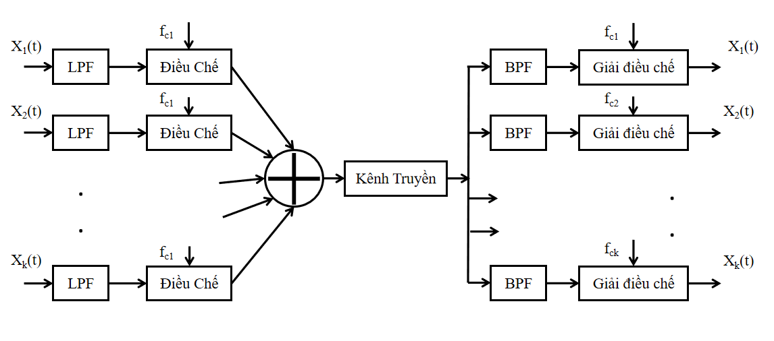

Hình 1-3: Sơ đồ khối quá trình ghép kênh FDM

* 1. *Quá trình thực hiện.*
* Ghép kênh

Ban đầu, các tín hiệu ngõ vào đi qua bộ lọc thông thấp (LPF - là bộ lọc cho phép các tần số thấp hơn tần số cắt đi qua, các tần số cao hơn sẽ bị loại bỏ) để giới hạn băng thông của tín hiệu. Sau đó, các tín hiệu sẽ được điều chế với các sóng mang có tần số khác nhau. Có thể dùng nhiều phương pháp điều chế như AM, FM,… nhưng thường dúng nhất là điều chế SSB.

Trong miền thời gian, các tín hiệu được điều chế có các tần số khác nhau sẽ được tổng hợp lại thành một tín hiệu duy nhất và gửi đi trên một kênh truyền.

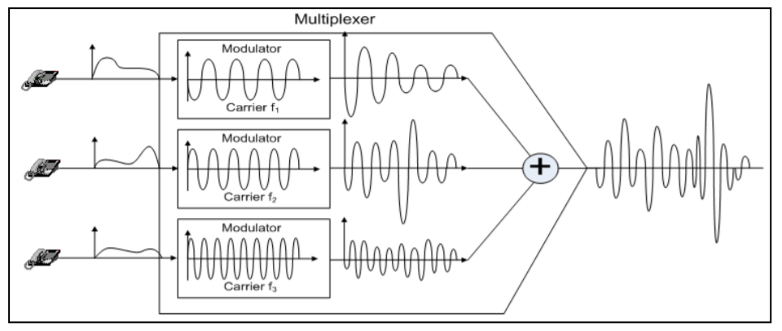

*Hình 1-4: Tổng hợp tín hiệu trong miền thời gian*

Trong miền tần số, phổ của tín hiệu tổng hợp bao gồm tất cả các phổ của tín hiệu trước đó sao cho các phổ không chồng lên nhau.

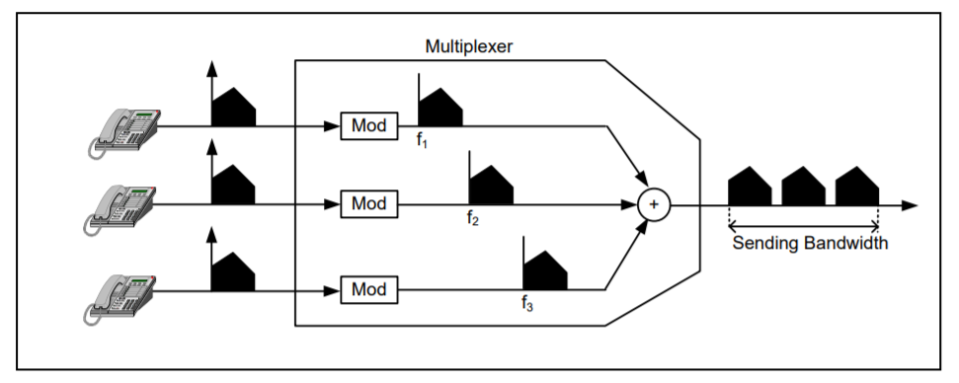

*Hình 1-5: Tổng hợp tín hiệu trong miền tần số*

Giữa các phổ tín hiệu là dải bảo vệ (Guard band) để khắc phục vấn đề nhiễu xuyên kênh (Crosstalk) do đặc tính không lí tưởng của bộ lọc gây ra.

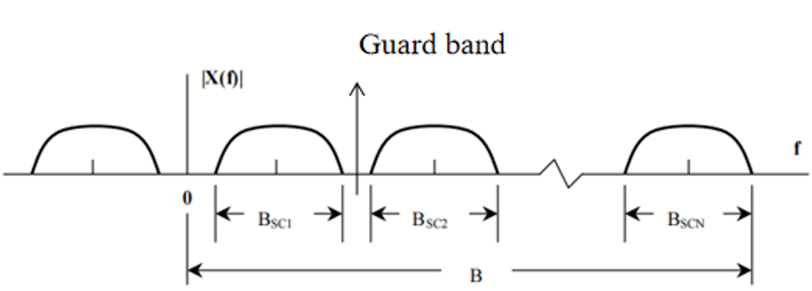

*Hình 1-6: Khoảng bảo vệ (Guard band)*

* Phân kênh

Sau khi tín hiệu truyền đến bộ thu, tín hiệu tổng hợp sẽ được tách thành các tín hiệu riêng nhờ vào bộ lọc thông dải (BPF - là bộ lọc cho phép các tín hiệu trong một phạm vi nhất định đi qua đồng thời loại bỏ các tín hiệu ngoài phạm vi này). Các tín hiệu riêng biệt này sẽ đi qua các bộ giải điều chế tương ứng. Cuối cùng ta thu được các tín hiệu ngõ vào ban đầu.

*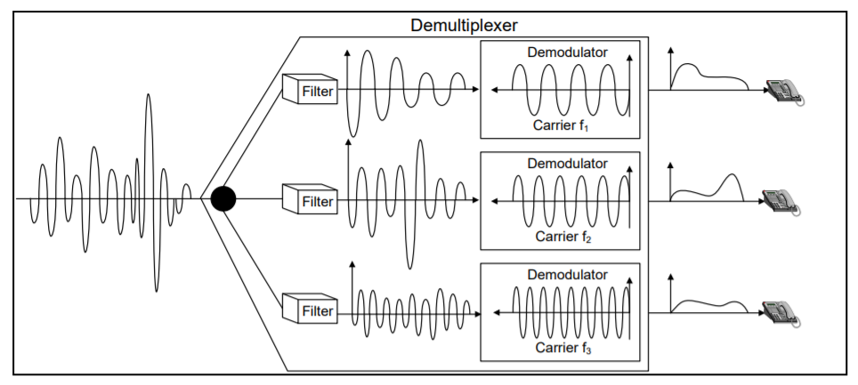Hình 1-7: Phân kênh tín hiệu FDM*

* Phân cấp FDM

Trong hệ thống điện thoại FDM điển hình, FDM được phân thành các nhóm FDM sơ cấp 1, 2, 3, siêu nhóm và siêu siêu nhóm.

* FDM cấp 1: gồm 12 kênh có dải tần từ 60kHz đến 108Hz.
* FDM cấp 2: Gồm 5 nhóm FDM cấp 1 (60 kênh) có dải tần từ 312kHz đến 552kHz.
* FDM cấp 3: Gồm 5 nhóm FDM cấp 2 (300 kênh) có dải tần từ 812kHz đến 2012kHz.
* Siêu nhóm: Ghép 3 nhóm FDM cấp 3 (900 kênh).
* Siêu siêu nhóm: Ghép 4 nhóm FDM siêu nhóm.
* Nhận xét

FDM có bản chất là nhiều kênh có tần số khác nhau cùng được truyền trên một kênh truyền duy nhất.

Bộ ghép kênh và phân kênh FDM có cấu tạo đơn giản, dễ thực hiện.

Khoảng tần số của mỗi tín hiệu đầu vào là cố định do đó cần sự ổn định cao từ bộ điều chế dẫn đến chi phí phát sinh.

Vì kênh truyền là tín hiệu tương tự nên khả năng chống nhiễu kém, suy hao lớn.

Số kênh ghép là hạn chế vì cần khoảng bảo vệ giữa các tần số.

1. **So sánh kỹ thuật ghép kênh, phân kênh FDM và TDM**

|  |  |
| --- | --- |
| **FDM** | **TDM** |
| Dùng cho tín hiệu tương tự. | Dùng cho cả tín hiệu số và tương tự. |
| Phân chia dải băng thông cho mỗi kênh. | Phân chia thời gian riêng cho mỗi kênh. |
| Sử dụng dải bảo vệ (Guard band) để ngăn sự chồng lấn giữa các tín hiệu. | Sử dụng đồng bộ khung để phân biệt dữ liệu của các kênh khác nhau. |

*Bảng 1-1: So sánh FDM và TDM*

## TỶ SỐ TÍN HIỆU TRÊN NHIỄU (SNR)

**1. Tỷ số tín hiệu trên nhiễu SNR là gì?**

Tỷ lệ tín hiệu trên nhiễu (SNR) là một thông số khoa học và kỹ thuật. Nó được định nghĩa là tỷ số so sánh mức công suất của tín hiệu và mức công suất của nhiễu (tiếng ồn), thường được tính bằng đơn vị decibels (dB).

Để tính được tỷ số SNR chính xác thì công suất của tín hiệu và nhiễu (tiếng ồn) phải cùng một hệ quy chiếu. Có nghĩa là chúng đều được tính theo Watt thì đơn vị của SNR sẽ là số lần, khi chúng tính theo đơn vị dB thì SNR cũng sẽ được tính theo đơn vị dB.

*Công thức tính SNR:*

$SNR=\frac{P_{signal}}{P_{noise}}$ [12]

${SNR}_{dB}=10\log_{10}(SNR)$ [13]

${SNR}_{dB}= P_{signal,dB}-P_{noise,dB}$ [14]

Tỷ lệ tín hiệu trên nhiễu càng cao thì càng tốt, vì khi đó tín hiệu mong muốn thu được sẽ lớn hơn rất nhiều so với lượng tín hiệu không mong muốn.

Tỷ lệ này thường được ghi trên các sản phẩm xử lý âm thanh, ví dụ như tai nghe, điện thoại, loa, radio, máy thu,...

**2. Các tiêu chuẩn của SNR về đánh giá khả năng kết nối mạng không dây**

Từ 5dB đến 10dB: là mức tối thiểu có thể thiết lập kết nối, trong khoảng này thì khó mà có thể nhận biết sự khác biệt giữa tín hiệu (mong muốn) và nhiễu (không mong muốn).

Từ 10dB đến 15dB là mức tối thiểu để thiết lập kết nối không tin cậy.

Từ 15dB đến 25dB là mức tối thiểu để thiết lập kết nối kém.

Từ 25dB đến 40dB được coi là mức tốt để thiết lập kết nối.

Trên 41dB được coi là mức rất tốt để thiết lập kết nối.

Ngoài ra SNR còn được sử dụng để đánh giá các loại tín hiệu khác. Ví dụ như tín hiệu sinh hóa giữa các tế bào, âm thanh cho bộ khuếch đại xe hơi và thiết bị nguồn (DVD, CD,...).

**3. Các yếu tố ảnh hưởng đến SNR**

*3.1. Nguyên tắc khuếch đại đầu vào*

Âm thanh bên trong thiết bị ghi âm được gọi là tầng nhiễu. Hay nói rộng hơn, bất kỳ thiết bị nào chạy bằng điện đều có một tầng nhiễu.

Nếu tín hiệu âm thanh đến thiết bị mạnh thì mặc dù có nhiễu, nhưng âm thanh không mong muốn sẽ nhỏ hơn rất nhiều khi đó thu được SNR chất lượng cao.

Nếu tín hiệu âm thanh đến thiết bị yếu, khi đó tín hiệu âm thanh sẽ nằm gần tầng nhiễu, nếu tăng âm lượng (độ lợi) để tăng độ lớn của tín hiệu thì khi đó nhiễu cùng tăng.

Tầng nhiễu thường được đánh giá bằng dB, nó sẽ khác nhau giữa các máy thu, ví dụ như RØDE NT1 (sản phẩm của công ty Microphone RØDE) có độ ồn đặc biệt thấp là 4dB, thường thì người ta sẽ bộ đệm 20dB để đảm bảo âm thanh đến thiết bị có thể nghe được.

* 1. *Môi trường xung quanh*

Vị trí của nguồn phát đến nguồn thu cũng có ảnh hưởng đến tỷ số SNR.

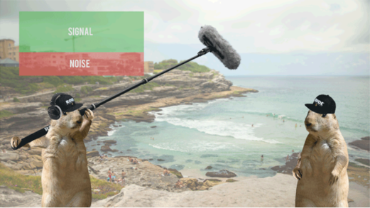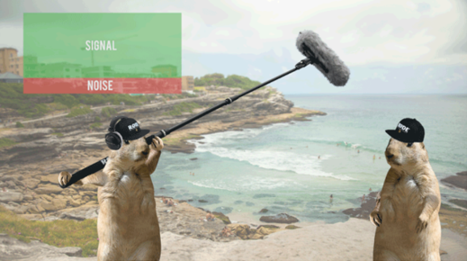*Hình 1-8: Ảnh hưởng của khoảng cách tới SNR*

Như ví dụ trên thì ta thấy rằng, nếu người điều khiển di chuyển micro ra xa giọng nói thì SNR sẽ thay đổi (nhỏ hơn), tương đương với điều này nhiễu (không mong muốn) sẽ lớn hơn so với di chuyển micro lại gần.

# CHƯƠNG 2: PHƯƠNG PHÁP MÔ PHỎNG

## YÊU CẦU MÔ PHỎNG:

Cho các tín hiệu đầu vào (với số lượng n tùy chọn) là tín hiệu $x_{1}\left(t\right), x_{2}\left(t\right),…, x_{n}(t)$, có $A_{1},A_{2},...,A_{n}$ là biên độ và $f_{1},f_{2},...,f_{n}$ là tần số ứng với các tín hiệu $x_{1}(t),x_{2}(t),...,x_{n}(t)$. Thực hiện các yêu cầu sau:

a) Mô phỏng kỹ thuật ghép kênh và phân kênh FDM đối với các tín hiệu đầu vào.

b) Vẽ lại dạng sóng và phổ của tín hiệu ở các quá trình thực hiện.

c) Thêm nhiễu vào quá trình trên, từ đó tính toán tỷ số tín hiệu trên nhiễu SNR.

## MÔ HÌNH MÔ PHỎNG:

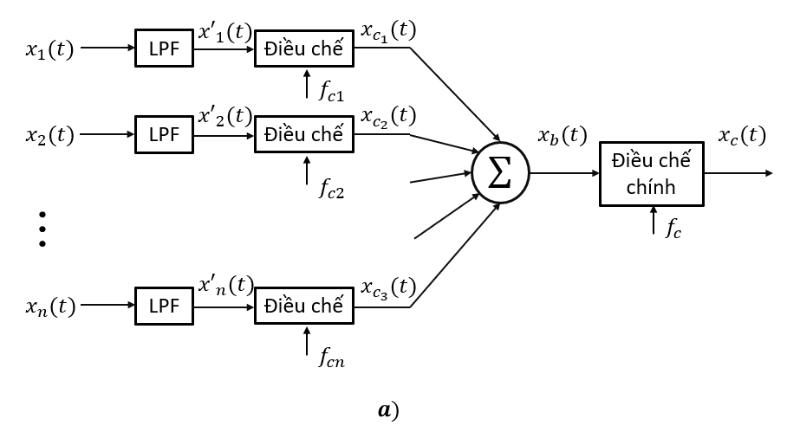

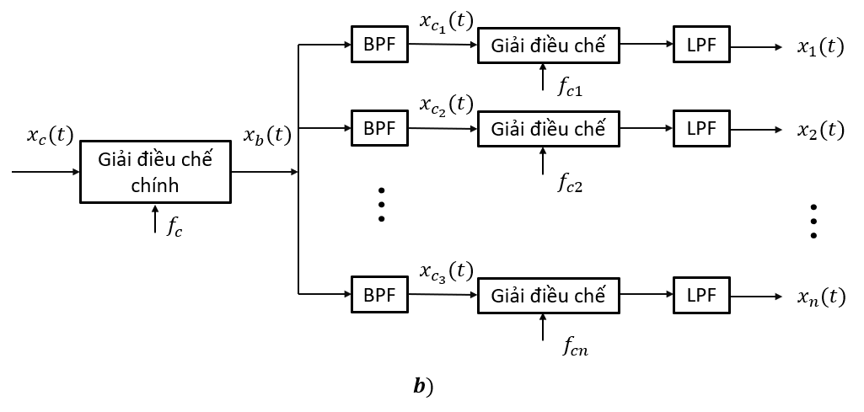

Hình 2-1: a) Bộ phát FDM; b) Bộ thu FDM

Trong đó $f_{c}=50kHz$, nếu như tần số sóng mang lớn hơn 50kHz thì $f_{c}=Min\left\{f_{c}>50kHz\right\}$

1. ***Bộ phát FDM***

Cho các tín hiệu ngõ vào qua một bộ lọc thông thấp (LPF) để giới hạn băng thông của tín hiệu.

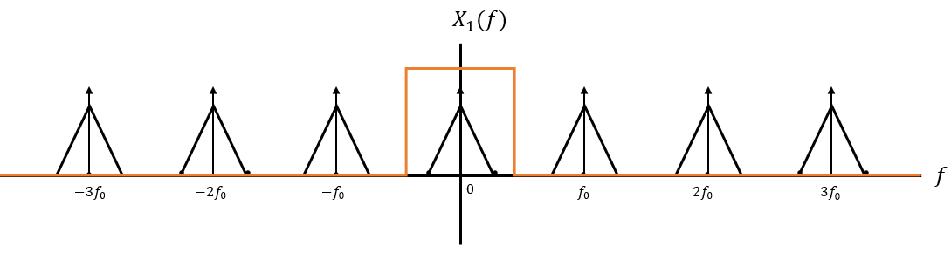

*Hình 2-2: Giới hạn tín hiệu bằng bộ lọc thông thấp*

Sau đó ta thu được tín hiệu phổ ngõ vào có dạng như bên dưới:

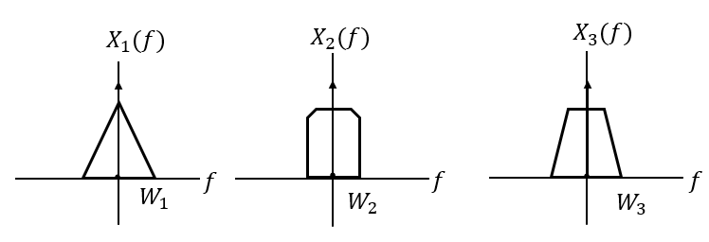

*Hình 2-3: Tín hiệu phổ ngõ vào*

Điều chế các tín hiệu ngõ vào để đẩy các tần số khác nhau. Như vậy, nhiều tín hiệu ở các tần số khác nhau có thể ghép lại trong một vùng băng thông cho sẵn.

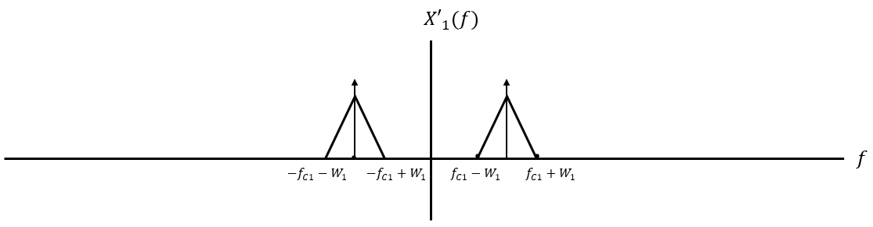

*Hình 2-4: Các tín hiệu sau điều chế AM*

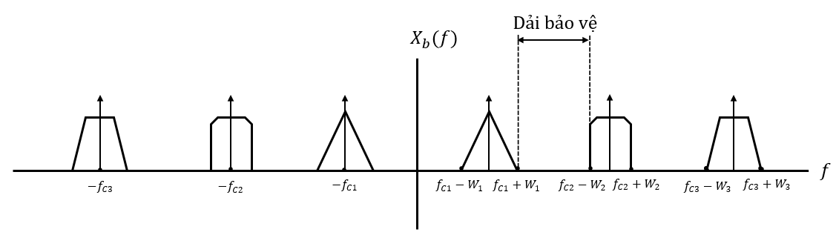

*Hình 2-5: Băng thông kênh truyền khi ghép FDM*

1. ***Bộ thu FDM***

Lọc thông dải để lấy lại từng kênh tín hiệu.

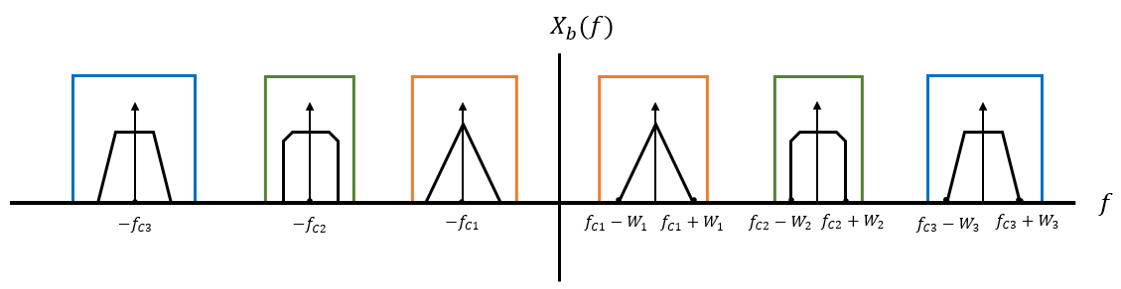

*Hình 2-6: Lọc thông dải để tách các tín hiệu*

Sau đó ta sẽ tách được các tín hiệu như bên dưới:



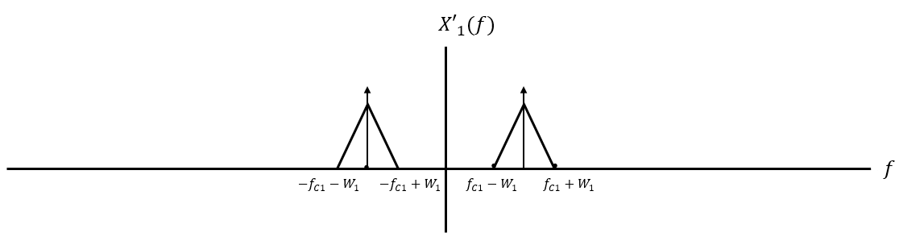

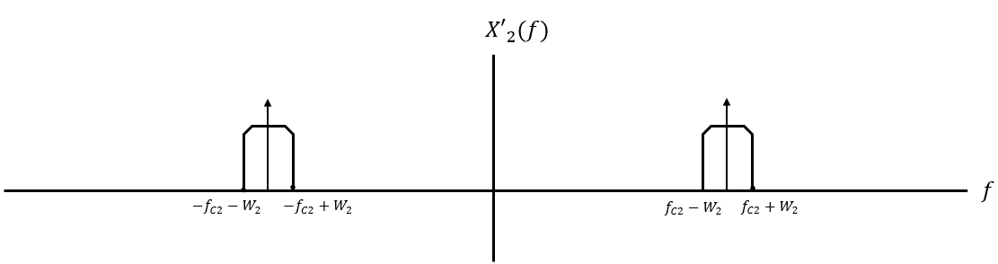

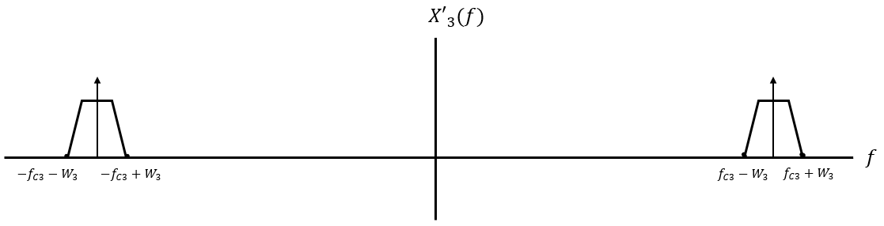

*Hình 2-7: Các tín hiệu sau khi lọc thông dải*

Giải điều chế và dùng bộ lọc thông thấp để đưa tín hiệu về ban đầu:

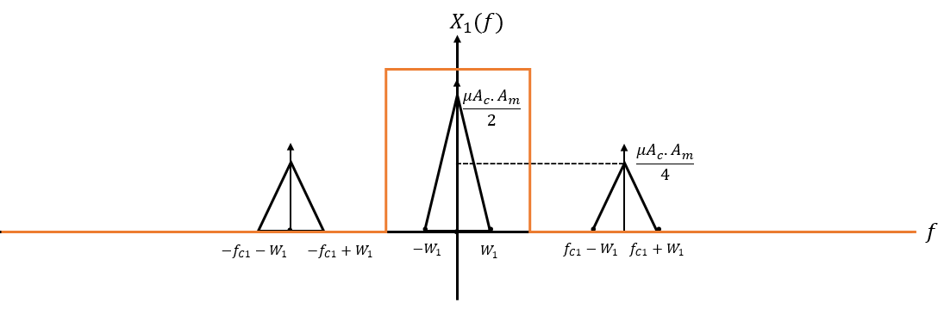

*Hình 2-8: Khôi phục các tín hiệu ban đầu*

1. ***Đánh giá SNR:***

Khi tính tỷ số SNR ta cần quan tâm đến công suất tín hiệu và công suất nhiễu.

Công suất tín hiệu

Khi ghép kênh, công suất tín hiệu sau khi ghép sẽ bằng tổng các công suất tín hiệu thành phần và sóng mang (nếu có).

Nếu tín hiệu xung, có phổ liên tục thì ta có công thức sau:

$P≜〈{\left|v\left(t\right)\right|}^{2}〉= \frac{1}{T_{0}}\int_{T_{0}}^{ }{{\left|v\left(t\right)\right|}^{2} dt}$ [15]

$P= \frac{1}{T_{0}}\int_{T_{0}}^{ }{{\left|v\left(t\right)\right|}^{2} dt}= \sum_{n=-∞}^{∞}{{\left|v(t)\right|}^{2}}$ [16]

Nếu tín hiệu là liên tục có chu kỳ theo miền thời gian, có phổ vạch thì ta sẽ dựa vào phổ của tín hiệu để tính công suất, từ đó ta có công thức sau:

$C_{n}= \frac{1}{T_{0}}\int_{T_{0}}^{ }{{\left|v\left(t\right)\right|}^{2} dt}$ [17]

Cn được gọi là các bậc hài của tín hiệu, với C0 là hài DC.

Từng thành phần tín hiệu trước khi ghép kênh thì sẽ được điều chế AM/DSB, ta có công thức [4],[5],[10]

Khi đó ta có, công suất của tín hiệu tổng là tổng công suất (sau điều chế) thành phần:

$P_{d}$ = $P_{d1}+P_{d2}+....+P_{dn}$ [18]

Khi hoàn thành ghép kênh, lại có thêm một bộ điều chế chính nên công suất cuối cùng ta cần quan tâm đến là

AM: ${ S}_{d}= P_{c}+2P_{sb}$

$với { P}_{c}= \frac{1}{2} A_{c}^{2}; P_{sb}= \frac{1}{4} A_{c}^{2}μ^{2}P_{d}= \frac{1}{2} μ^{2}P_{d}P_{c}$ [19]

DSB: $S_{d}=2P_{sb}= \frac{1}{2}A_{c}^{2}P_{d}$ [20]

**Công suất nhiễu:**

Nhiễu Gauss là nhiễu có phân bố biên độ theo hàm Gauss.

Nhiễu của kênh truyền được sử dụng trong quá trình mô có độ lệch chuẩn là 0, phương sai (N0) là 1.

Ta thấy nhiễu Gauss cũng là một tín hiệu liên tục có chu kỳ theo thời gian. Từ đó ta tính được công suất nhiễu theo công thức [11]

Ta có: SNR(dB)=10log(Sd/Nd)

**Nhận xét:**

SNR dương thì tín hiệu của các kênh truyền đi có công suất lớn hơn so với công suất nhiễu và ngược lại.

Như vậy, thì SNR càng lớn thì kênh truyền sẽ hiệu quả. Vì khi đó, tín hiệu không mong muốn (nhiễu) gần như rất nhỏ, không được quan tâm, không ảnh hưởng đến tín hiệu mong muốn.

# CHƯƠNG 3. MÔ PHỎNG VÀ ĐÁNH GIÁ KẾT QUẢ

## KẾT QUẢ MÔ PHỎNG:

***Input 1: Kiểu điều chế DSB***

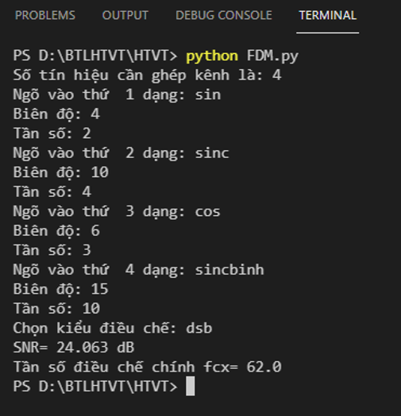

*Hình 3-1: Nhập các tín hiệu ngõ vào*

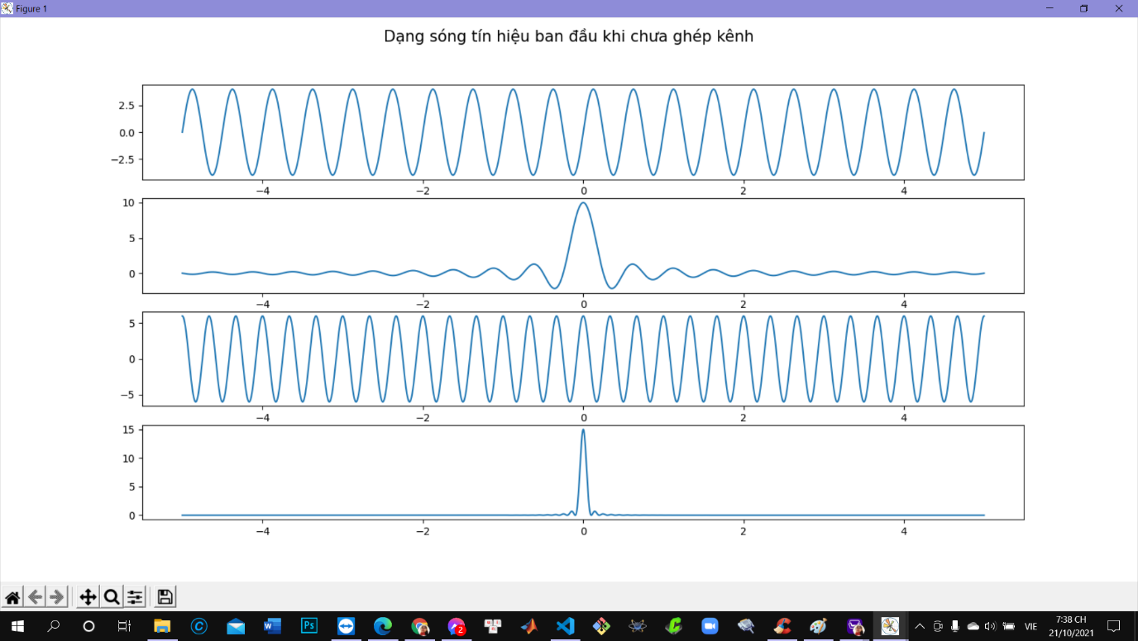

*Hình 3-2: Các tín hiệu ngõ vào*

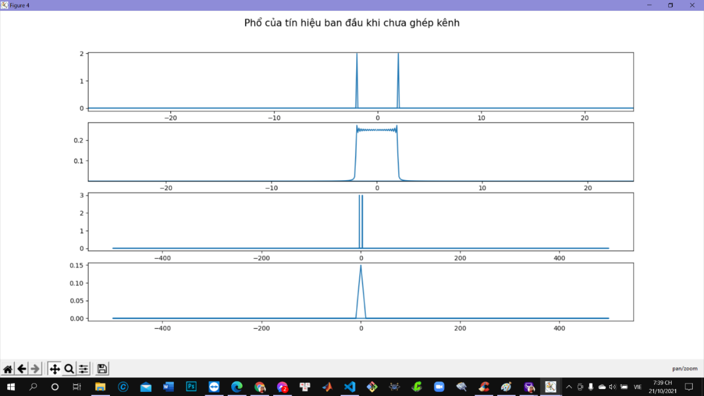

*Hình 3-3: Phổ tín hiệu ngõ vào*

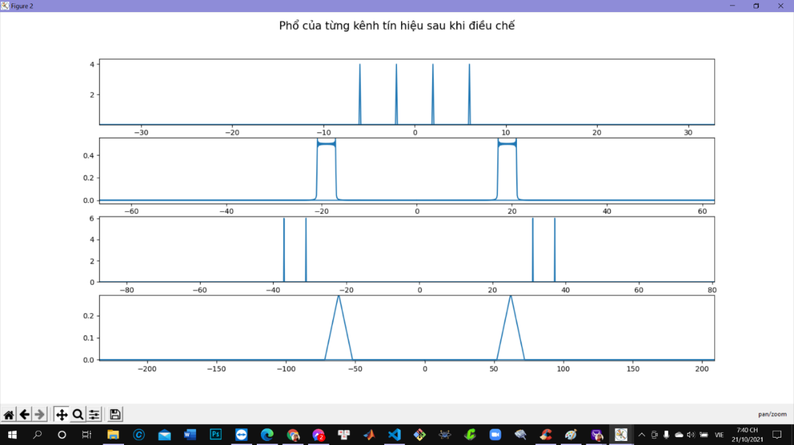

*Hình 3-4: Phổ tín hiệu sau điều chế*

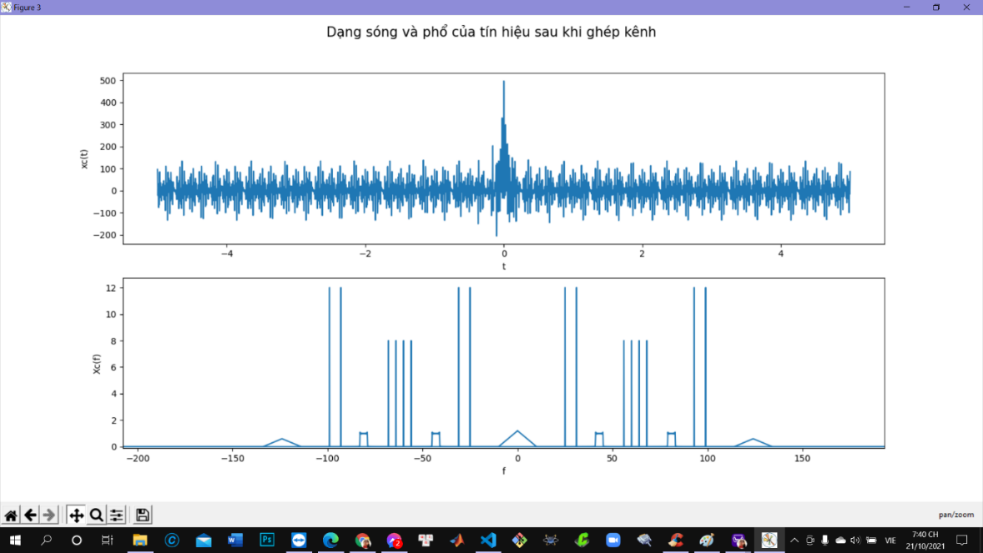

*Hình 3-5: Băng thông kênh truyền khi ghép kênh*

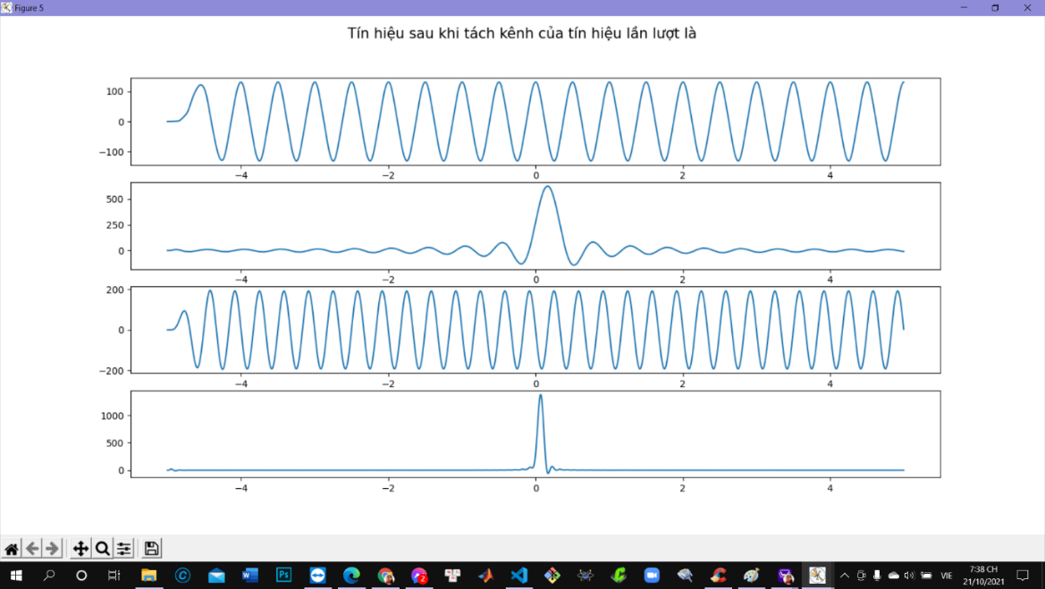

*Hình 3-6: Tín hiệu sau khi tách kênh*

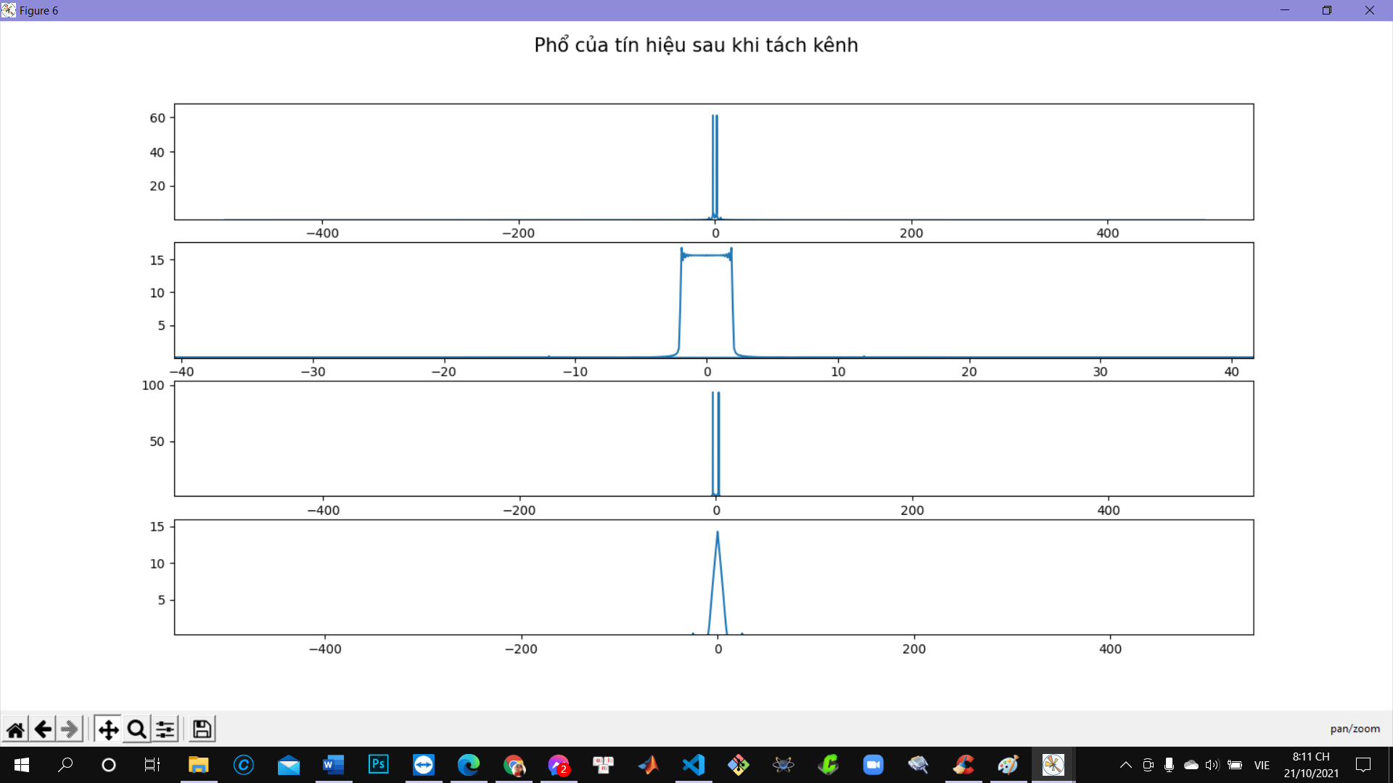

*Hình 3-7: Phổ tín hiệu sau khi tách kênh*

***Input 2: Kiểu điều chế AM $μ>1 (μ=0.8)$***

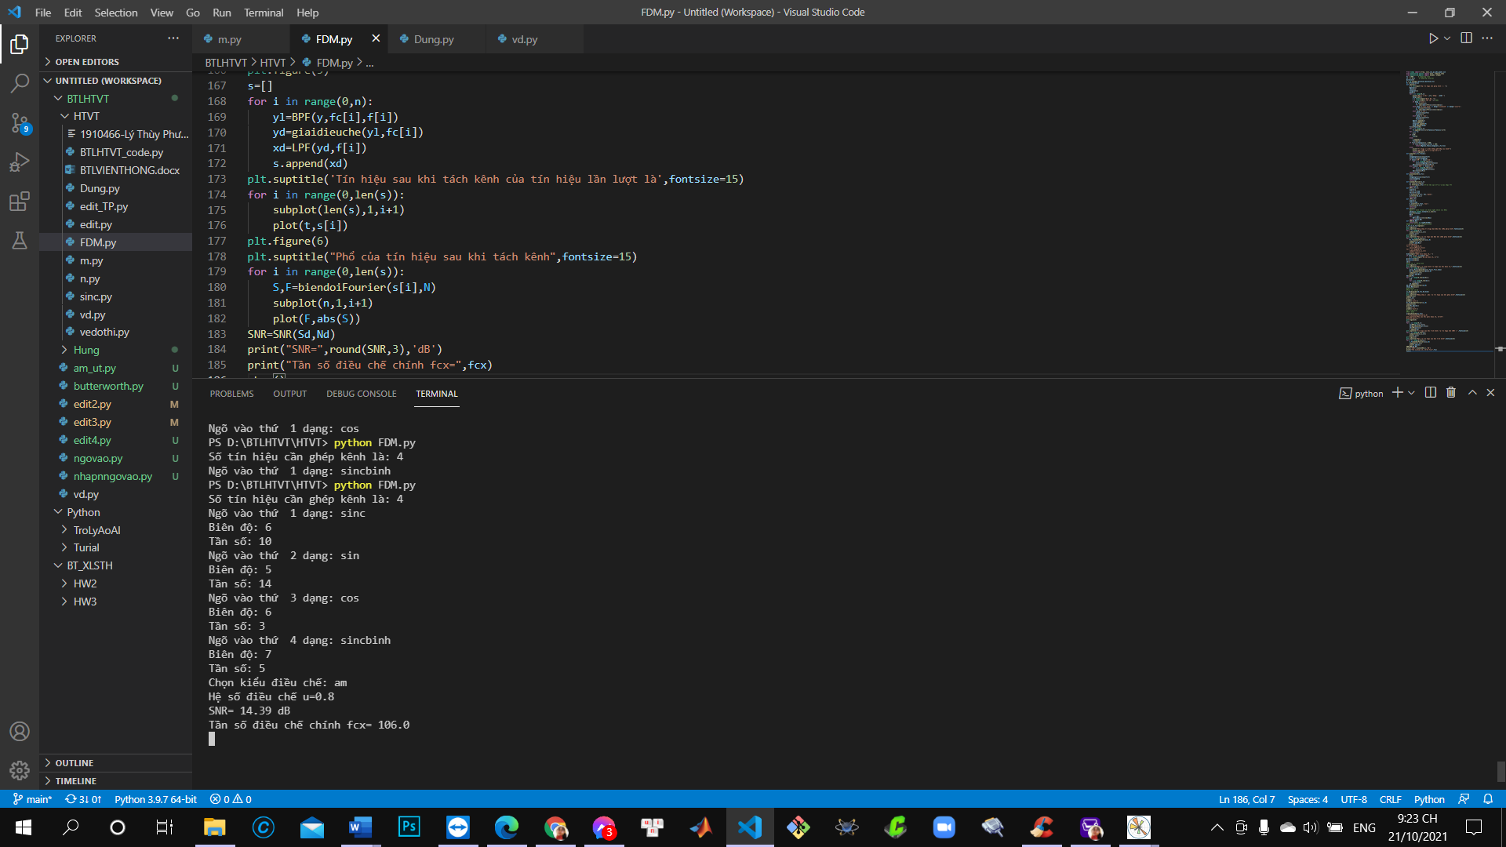

*Hình 3-8: Nhập các tín hiệu ngõ vào*

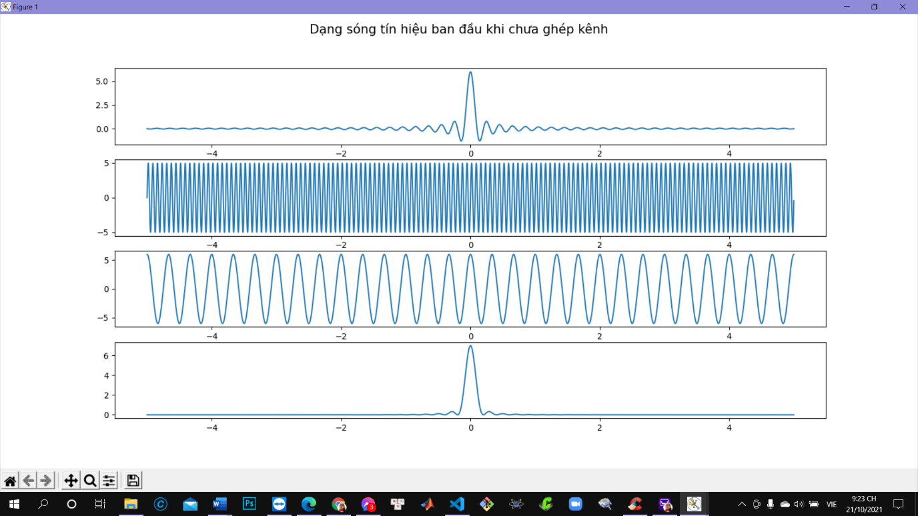

*Hình 3-9: Các tín hiệu ngõ vào*

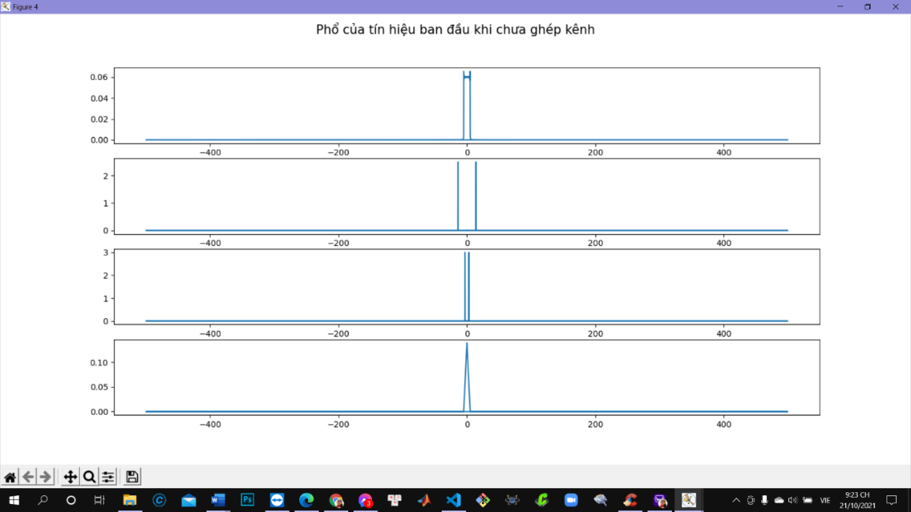

*Hình 3-10: Phổ tín hiệu ngõ vào*

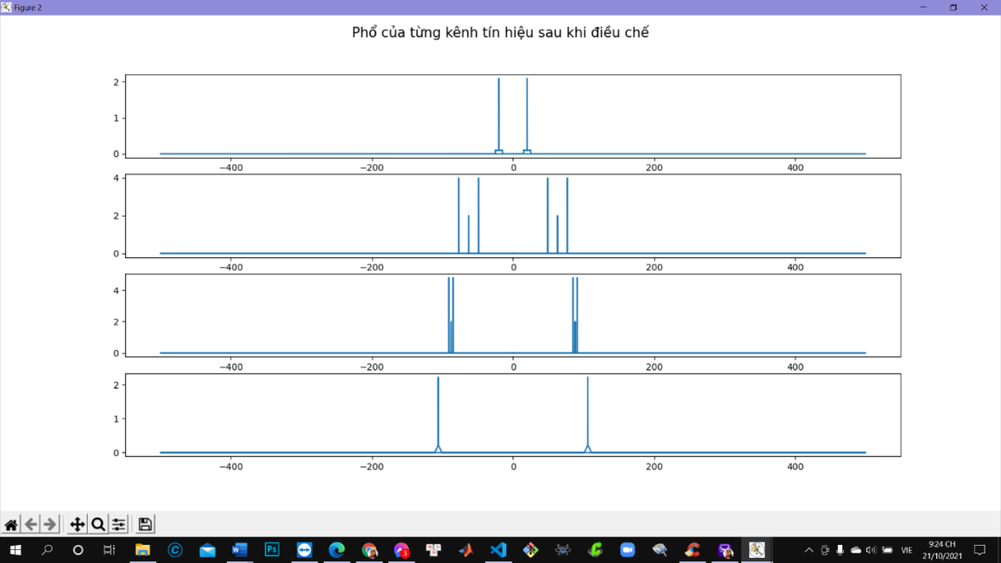

*Hình 3-11: Phổ tín hiệu sau điều chế*

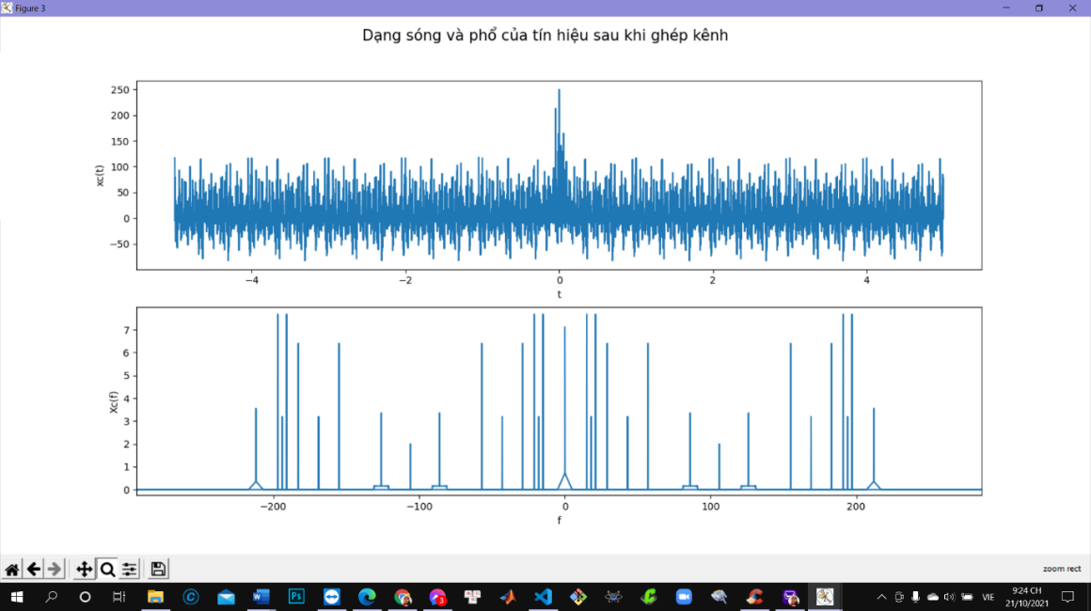

*Hình 3-12: Băng thông kênh truyền khi ghép kênh*

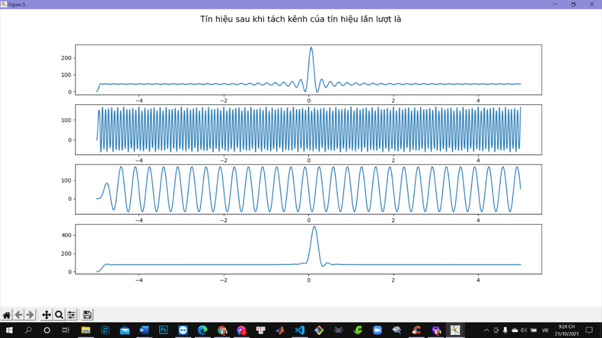

*Hình 3-13: Tín hiệu sau khi tách kênh*

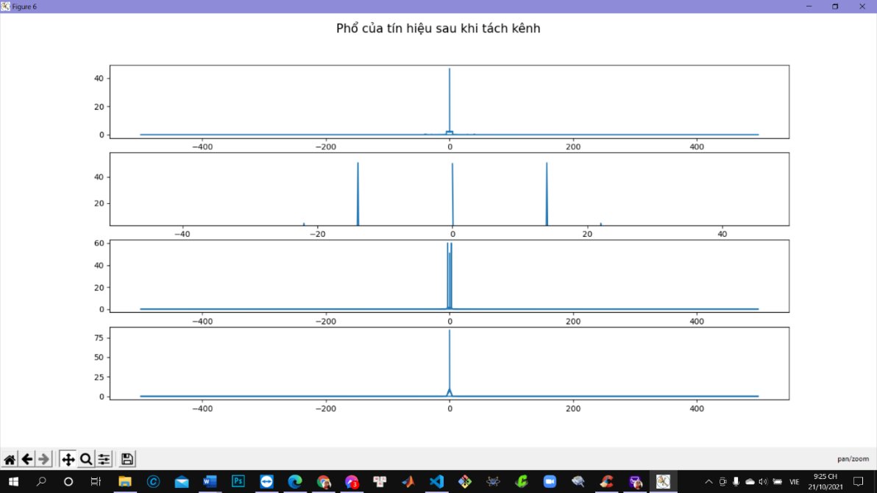

*Hình 3-14: Phổ tín hiệu sau khi tách kênh*

***Input 3: Kiểu điều chế AM với $μ>1 (μ=1.5)$***

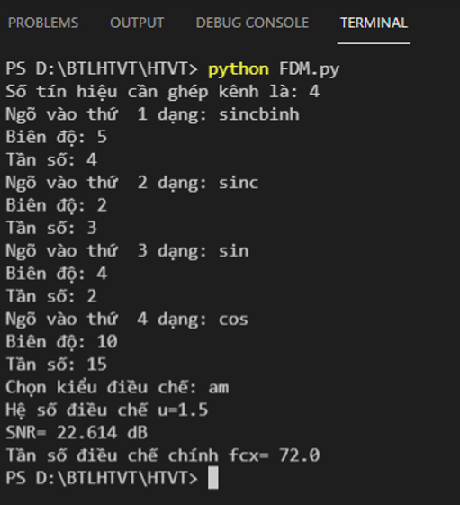

*Hình 3-15: Nhập các tín hiệu ngõ vào*

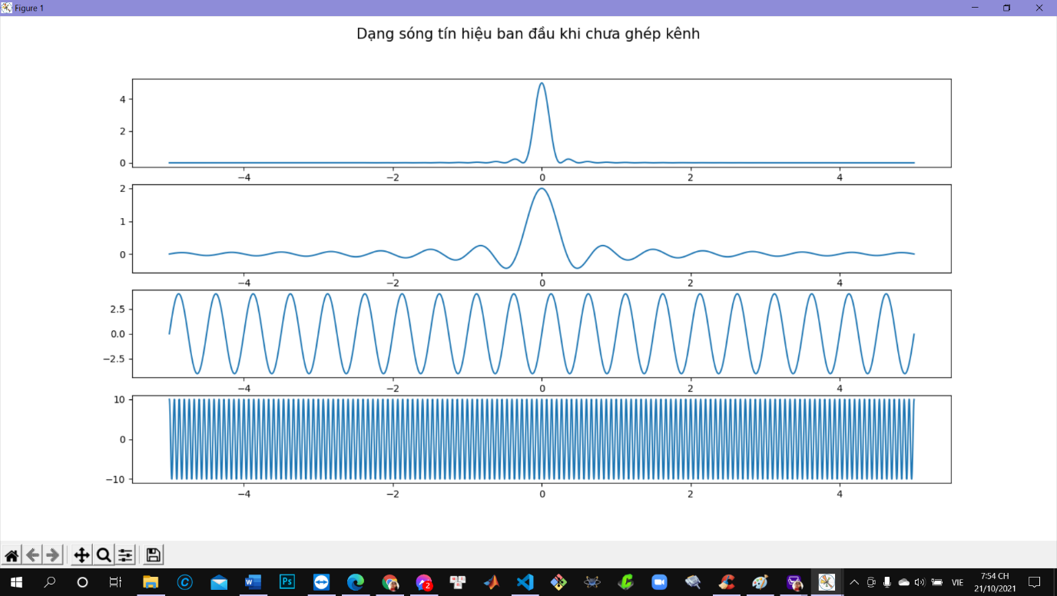

*Hình 3-16: Các tín hiệu ngõ vào*

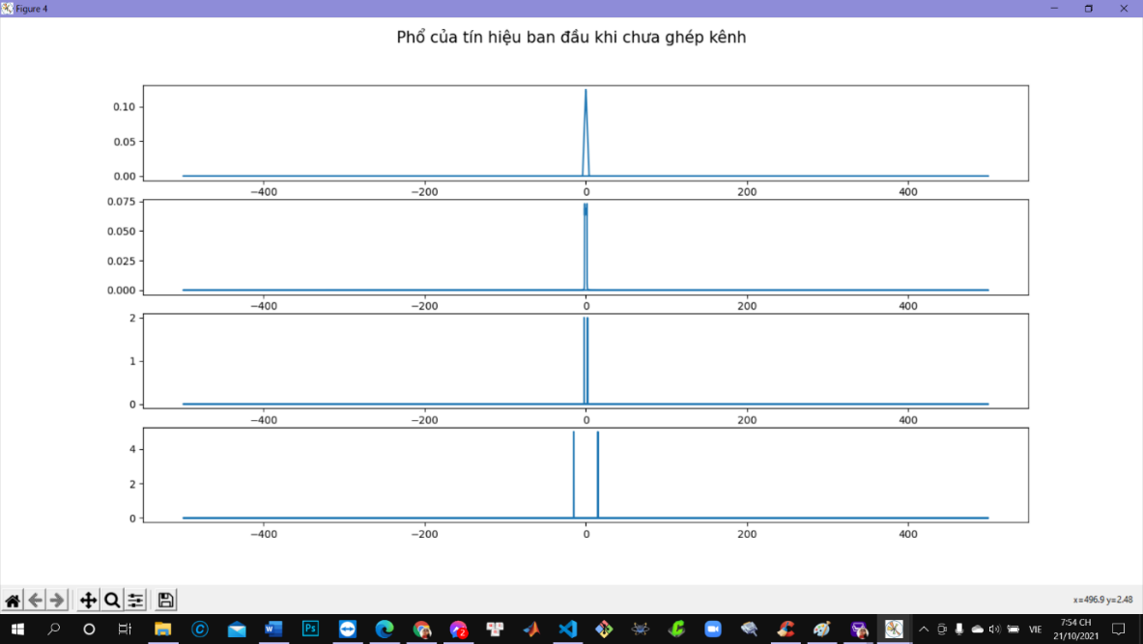

*Hình 3-17: Phổ tín hiệu ngõ vào*

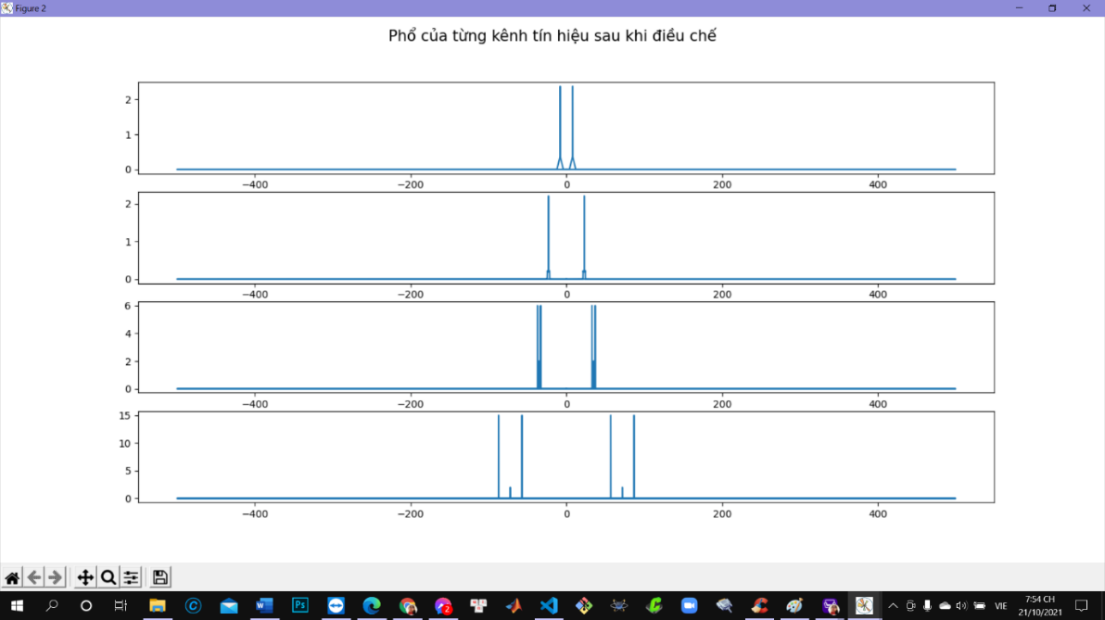

*Hình 3-18: Phổ tín hiệu sau điều chế*

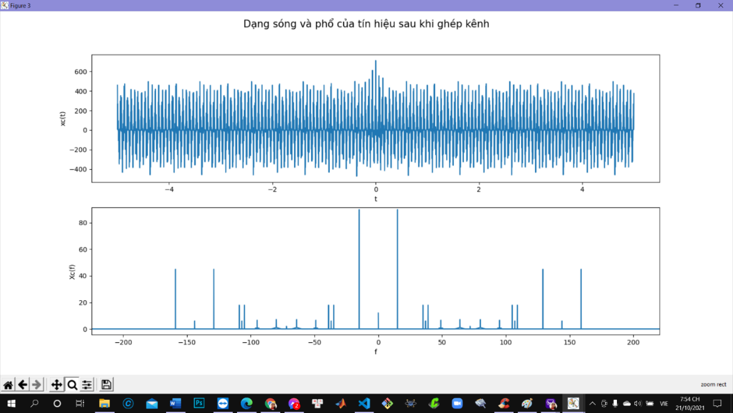

*Hình 3-19: Băng thông kênh truyền khi ghép kênh*

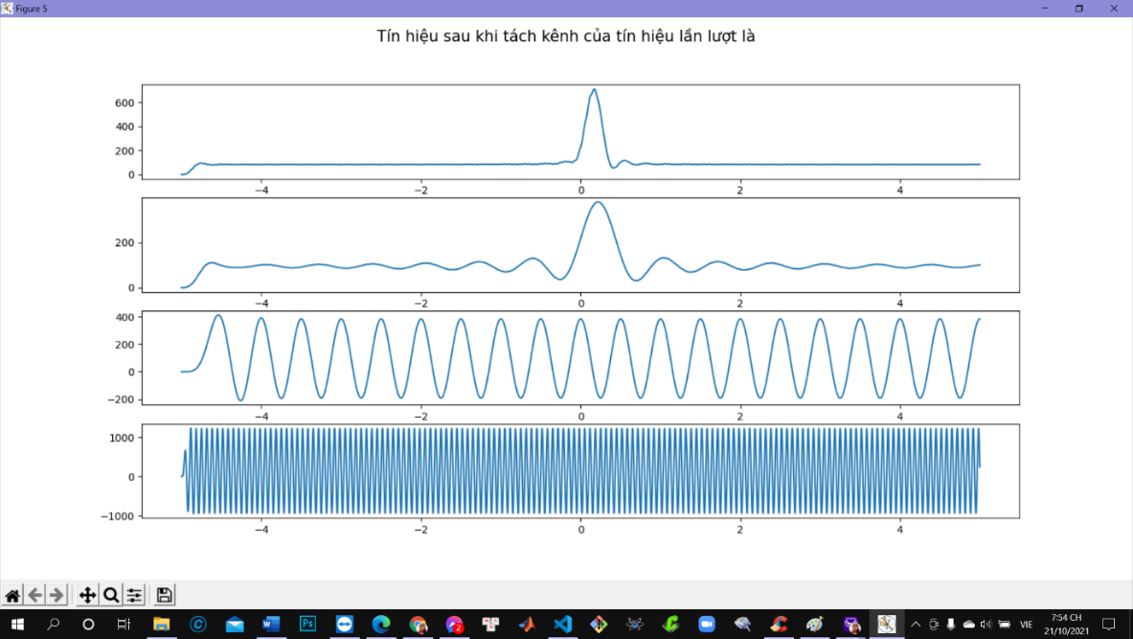

*Hình 3-20: Tín hiệu sau khi tách kênh*

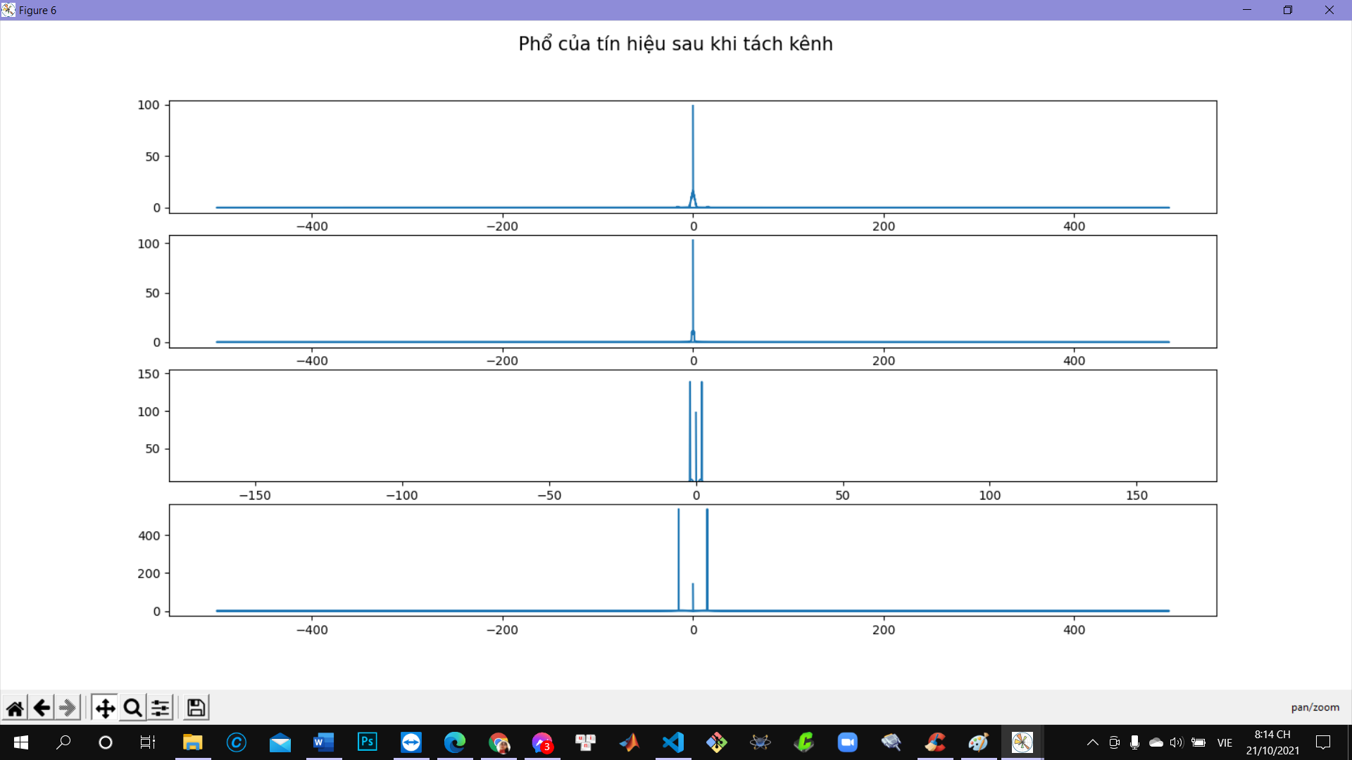

*Hình 3-21: Phổ tín hiệu sau khi tách kênh*

## ĐÁNH GIÁ:

1. **Đánh giá dựa trên lý thuyết**

Mô hình mô phỏng đã cho kết quả phù hợp với lý thuyết.

Biên độ của tín hiệu phát (sau khi tách kênh) rất lớn so với ban đầu do mô hình sử dụng điều chế biên độ AM/DSB có sóng mang biên độ Ac. Đó cũng là một nhược điểm của mô hình khi chưa khôi phục lại được biên độ ban đầu.

Bộ lọc Butterworth: Chưa được lý tưởng nên tín hiệu sau khi tách kênh bị lệch (trễ) hơn so với ban đầu.

Dạng của tín hiệu: Khôi phục được dạng tín hiệu ban đầu. Tương tự ta cũng khôi phục được phổ của tín hiệu gần giống với ban đầu. Nhìn chung, ta thấy dạng của tín hiệu qua các bước mô phỏng giống với lý thuyết. Tuy nhiên, tín hiệu được khôi phục chỉ giống với tín hiệu vùng tần số thấp.

Băng thông: Sử dụng điều chế biên độ song biên AM và DSB yêu cầu băng thông của kênh truyền rất lớn, do đó nên dùng điều chế SSB để tránh gây lãng phí băng thông.

SNR (dB): Giá trị càng lớn thì mô hình càng hiệu quả. Nếu SNR < 0, thì tín hiệu thu được là không mong muốn. Bởi vì lúc này, công suất nhiễu lớn hơn công suất tín hiệu.

FDM đòi hỏi sự ổn định của tần số tín hiệu, nếu tần số của một tín hiệu bị thay đổi có thể gây ảnh hưởng đến những tín hiệu được ghép cùng.

1. **Đánh giá mở rộng**

Qua đánh giá bên trên, có thể thấy các thông số được chọn đã đáp ứng được yêu cầu mô phỏng nhưng chưa thật sự hiệu quả. Đó là giá trị sóng mang ở các bộ điều chế trước khi tiến hành ghép kênh.

Mô hình mô phỏng sử dụng các tần số sóng mang theo công thức sau

$f_{c_{1}}=2f_{1}$ [21]

$f_{c_{2}}=f_{c_{1}}+W_{1}+ 2W_{2}+5$ [22]

$$⋮$$

$f_{c_{n}}=f_{c_{n-1}}+ W_{n-1}+ 2W_{n}+5$ với n = 2, 3, 4,… [23]

Như đã trình bày ở Chương 2, ta sẽ có hình biểu diễn phổ bên dưới

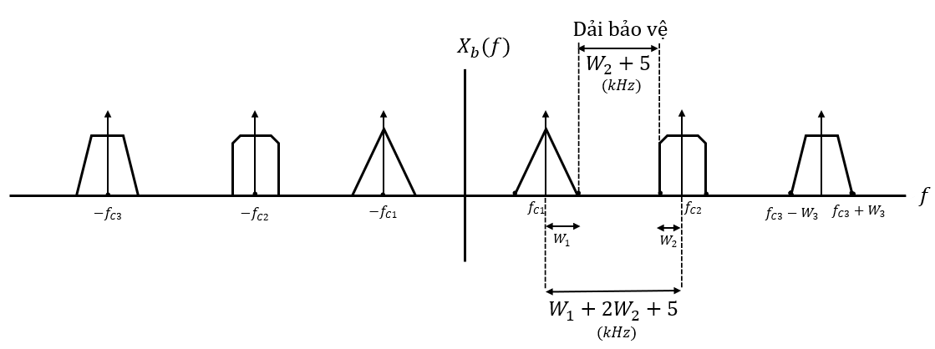



*Hình 3-22: Khoảng bảo vệ của mô hình mô phỏng*

Theo công thức nhóm đã sử dụng và mô phỏng thì thu được kết quả tương đối chính xác so với lý thuyết. Tuy nhiên, giá trị $W_{2}+5$ đã tạo ra khoảng bảo vệ tương đối lớn để đảm bảo tín hiệu không bị chồng lấn. Điều này đồng nghĩa với tồn tại một khoảng băng thông bảo vệ “lãng phí” ở giữa và không chứa phổ của bất cứ tín hiệu nào. Vậy có nên thu nhỏ khoảng bảo vệ ấy?

Mặc khác, khi nhìn vào *Hình 3-?* ta có thể suy ra được điều kiện [18] để không gây chồng lấn tín hiệu. Giả sử 5kHz là khoảng bảo vệ tối thiểu của hệ thống, ta có

${W_{guard}>W}_{1}+{2W}_{2}+5$ [24]

Hay tổng quát hơn là: ${W_{guard}>W}_{n-1}+{2W}_{n}+5$ [25]

Như vậy, nếu các tín hiệu vào không thỏa điều kiện trên sẽ có thể gây ra hiện tượng chồng lấn tín hiệu, dẫn đến không thể khôi phục được tín hiệu ban đầu. Để có thể khắc phục của cả hai vấn đề trên, ta cần tính toán thêm tần số sóng mang trước khi điều chế. Bài toán sẽ trở thành tìm C nhỏ nhất để ghép kênh đạt hiệu quả cao và đảm bảo khôi phục được tín hiệu.

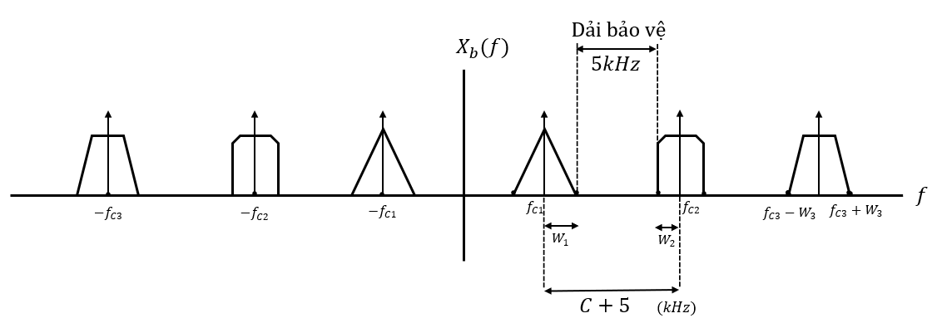

*Hình 3-23 : Tìm C nhỏ nhất để các tín hiệu không bị chồng lấn*

Lúc này, hằng số C sẽ chính bằng tổng của $W_{1}$ và $W_{2}$. Tuy nhiên các dải băng thông sẽ thay đổi phụ thuộc ngõ vào, nên ta cần có giải thuật tính toán từng hằng số $C_{i}$.

$f_{C_{i}}=(C_{i-1}+5)+f_{C_{i-1}}$ [26]

Với $f_{C_{i}}$ là tần số sóng mang thứ i

$f_{C_{i-1}}$ là tần số sóng mang thứ i-1

$C_{i-1}$ là tổng của $W_{i}$ và $W_{i-1}$

Vậy khi giải thuật tuân theo công thức [26], ta sẽ tìm được tần số sóng mang của bộ điều chế hiệu quả hơn mô hình nhóm mô phỏng.

# CHƯƠNG 4. KẾT LUẬN

Trong bài báo cáo về đề tài Kỹ thuật ghép kênh và phân kênh FDM nhóm đã giới thiệu về Kỹ thuật ghép kênh và đi sâu hơn vào Kỹ thuật ghép kênh phân chia theo tần số (FDM) thông qua việc trình bày những đặc điểm lý thuyết, các quá trình diễn ra khi thực hiện kỹ thuật FDM và mô phỏng kỹ thuật này bằng ngôn ngữ lập trình Python, đồng thời đưa ra những nhận xét tổng quan về kỹ thuật này cùng với một vài sự so sánh cơ bản giữa Kỹ thuật FDM với Kỹ thuật ghép kênh phân chia theo thời gian (TDM). Về vấn đề mô phỏng Kỹ thuật FDM, nhóm cũng đã đưa ra mô hình mô phỏng, giải thích giải thuật được dùng kèm theo đó là hình ảnh kết quả của quá trình chạy mô phỏng và đưa ra những đánh giá về quá trình này. Bên cạnh đó, nhóm đã giới thiệu về các kỹ thuật điều chế được nhóm sử dụng trong quá trình mô phỏng là điều chế AM và DSB cũng như những ưu điểm và hạn chế của chúng. Cuối cùng, nhóm cũng đã đưa ra Tỷ số tín hiệu trên nhiễu (SNR) để có thể so sánh mức công suất của tín hiệu và mức công suất của nhiễu (tiếng ồn) trong quá trình ghép kênh.

Thông qua việc tìm hiểu và mô phỏng Kỹ thuật ghép kênh phân chia theo tần số, nhóm đã nhận thấy được hai vấn đề cơ bản của Kỹ thuật FDM. Vần đề thứ nhất chính là sự hạn chế của số lượng tín hiệu được ghép bởi giới hạn của băng thông kênh truyền. Từ đây có thể nhận ra dùng kỹ thuật điều chế biên độ song biên như AM hay DSB mà nhóm đã dùng là chưa thích hợp để tối ưu hóa số lượng tín hiệu được ghép. Thay vào đó, việc sử dụng kỹ thuật điều chế đơn biên SSB sẽ có thể hạn chế được vấn đề này. Vấn đề thứ hai chính là nhiễu xuyên kênh, là vấn đề quan trọng quyết định đến chất lượng của bộ tách kênh FDM thường gây ra bởi đặc tính không lí tưởng của bộ lọc. Để khắc phục vấn đề này thì ở giữa phổ của các tín hiệu cần có thêm băng tần bảo vệ, tuy nhiên điều này sẽ dẫn đến sự yêu cầu lớn hơn về băng thông của kênh truyền. Ngoài ra trong quá trình mô phỏng, nhóm cũng đã nhận thấy việc sử dụng tín hiệu *Sin* hay *Cos* làm tín hiệu đầu vàocùng với điều chế AM sẽ mang đến nhiều khó khăn trong quá trình khôi phục các tín hiệu được ghép trước đó.

Như vậy bài báo cáo đã đi qua những vấn đề chính của Kỹ thuật ghép kênh FDM. Để hiểu hơn về Kỹ thuật này, chúng ta có thể tìm hiểu thêm về các ứng dụng của nó trong các kỹ thuật viễn thông hiện nay, điển hình là trong Kỹ thuật Đường dây thuê bao số (DSL: Digital Subscriber Line). Trong DSL còn phân ra các công nghệ khác nhau có thể kể đến là ADSL hay VDSL. Công nghệ ADSL cho phép sử dụng Kỹ thuật FDM để phân chia kênh truyền dùng cáp dôi xoắn thường có băng thông 1MHz thành ba dải tần cho dịch vụ điện thoại, đường truyền dữ liệu Downstream (từ tổng đài đến thuê bao) và Upstream (từ thuê bao đến tổng đài). Công nghệ RADSL cũng được phát triển dựa trên ADSL dùng nhiều cấp tốc độ truy cập khác nhau tùy theo dữ liệu. Hay Công nghệ VDSL cũng là sự cải tiến của ADSL sử dụng đường truyền là cáp quang, cáp đồng trục và tốc độ truyền tải dữ liệu nhanh hơn nhưng ở cự ly ngắn.

Kết thúc quá trình tìm hiểu và mô phỏng về Kỹ thuật ghép kênh phân chia theo tần số, nhóm đã nhận thấy được đây là một đề tài rất hữu ích trong bộ môn Kỹ thuật hệ thống viễn thông. Chúng ta có thể thấy được tầm quan trọng của Kỹ thuật ghép kênh nói chung và Kỹ thuật FDM nói riêng trong hệ thống truyền tải thông tin.

Trong quá trình thực hiện đề tài nhóm em không thể tránh khỏi những sai sót. Kính mong quý thầy cô cùng các bạn thông cảm và đóng góp ý kiến để chúng em rút kinh nghiệm. Nhóm em xin chân thành cảm ơn!

# TÀI LIỆU THAM KHẢO

**Tiếng Anh:**

1. A. Bruce Carlson, Paul B. Crilly. Communication systems. The McGraw-Hill Companies, 2010.
2. Rode. What is signal-to-noise ratio?. Truy cập từ: https://www.rode.com/blog/all/what-is-signal-to-noise-ratio.

**Tiếng Việt:**

1. Đỗ Đắc Thiểm. Kỹ thuật ghép kênh và một số ứng dụng trong truyền thông hiện đại - Tạp chí Đại học Thủ Dầu Một số 6, 2015.